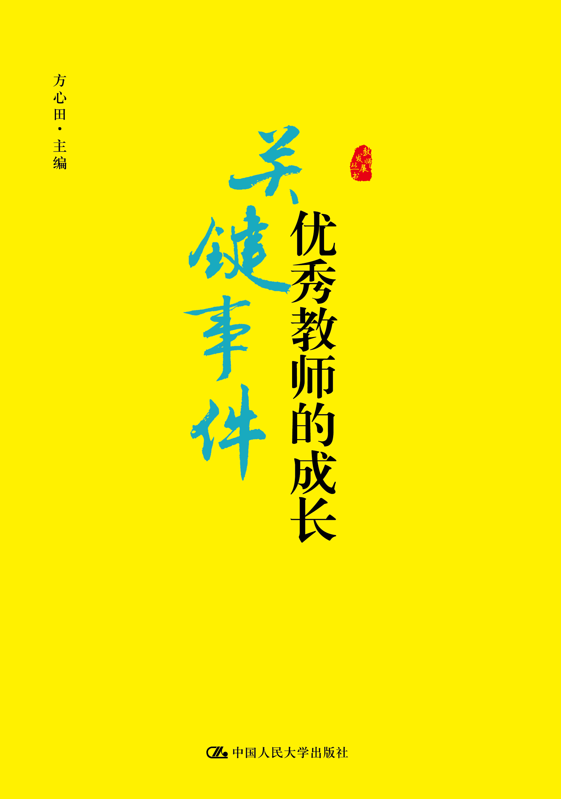
书名：《优秀教师的成长：关键事件》

主编：方心田
ISBN：978-7-300-24538-6
定价：38.00元
开本：16开
页数：192页
出版时间：2017年8月
出版社：中国人民大学出版社

编辑推荐
“教师发展丛书”， 解开优秀教师的成长秘密，包括3册：《优秀教师的成长：关键人物》《优秀教师的成长：关键事件》《优秀教师的成长：关键读物》。
适合中小学幼儿教师、校长培训与阅读。

内容简介
人生的道路虽然漫长，但关键处只有几个。在教师的生命历程中，那些改变其人生轨迹、影响其命运格局的事件，可谓教师成长中的“关键事件”。
本书精选了20位教育专家和卓越教师在“关键事件”影响下的成长故事。书中跌宕起伏的故事，让读者领悟到“成长无止境，人生当自强”“抓住命运的喉咙，才会迎来幸福人生”的道理。
当人生中的“关键事件”发生时，如何把握，如何借势成长？也许书中20位名家的故事能给读者以启迪。

作者简介
方心田，江西万年人，编辑，作家，现任教师博览杂志社和江西教育杂志社社长。发表作品200多篇，著有散文随笔集《无语的乡村》《平静的忧思》。

卖点：
- 20位全国著名教育专家、特级教师讲述自己的成长故事

上架建议：
教育读物 · 教师培训

读者对象：
中小学幼儿教师、校长，教育研究人员

目录：
| 丛书序 | 优秀教师成长的热搜词／方心田

我的关键性事件／魏勇
童诗，最美的际遇／顾文艳
逃离，只为天生五尺躯／刘祥
影响我生活与生命的关键事件／朱永新
羞辱是种在心灵里最顽固的病毒／曹书德
写作改变我的生活／黄丽娟
但有暗香侵玉骨／王芳
我人生中的关键事件／孔令元
爱，在生命的转角处／吴娟
小院梨花书院月／张格
人生中关键时刻往往只有几步／王开东
“关键一跃”的天时、地利及人和／李迪
拐点／黄行福
我的生命成长与“万言信”事件／杨林柯
五十述怀／肖川
警醒与自觉／凌龙华
我的烂柯山／翁还童
死去活来的公开课／宋运来
访澳，自我成长的日子／邱益莲
写作让我的教育人生更精彩／常玉国

精彩书摘：

丛书序
优秀教师成长的热搜词

教师成长，和任何人的成长是一个道理，也是需要一些附加条件的，尤其是优秀教师的成长，更是需要比较优异的条件。一个优秀教师的成长，究竟需要哪些条件呢？

关键人物

在这个世界上，人类属于群体动物，完全独居的人是极为罕见的。群体动物有个特点，就是有社交的需要，有寻找朋友的需要，有社会认同的需要，如此才能顺利地生活和成长。印度哲学家克里希那穆提认为，人们读书、娱乐、交友、恋爱、结婚、宗教、信仰、工作、活动、兴趣、爱好、权力与金钱的欲望，都是为了分心。分什么心？分孤独的心，怕自己无事可干而感到孤独。
教师，无疑是“聚族”而居的群体类别，在发育、生长的过程中，在学习、生活的过程中，在教育、教学的过程中，在发展、成才的过程中，经历着一个个亲人、朋友、老师、同学、同事、学生、老乡、邻居等，和他们交往，和他们打着生理的、物质的、精神的交道，不可避免地受到他们的影响与浸染。教师是一种教书育人的职业，因其特殊性，在他们生命中这些经历过的人里，有的作用大，有的作用小，有的作用一般，千人千面，各有不同，但必有一种，属于“重要他人”，也可称为“关键人物”。这样的人，重要而关键，数量当然不会多，甚至只有一个。这个“关键人物”，非同一般，在教师的生命成长、情感培育、思想形成、专业发展中，起着关键性的作用。一个人优秀与否，成功与否，很大程度上和这个“关键人物”有着重要关系。他，就是你生命中的“贵人”，是命运之神派来悄悄帮助你的使者。
我生命里的“贵人”也有不少，深刻影响我的教育生活的，是我的初中老师何子策先生。他以自己无私博爱的长者胸怀、身体力行的师者风范、兢兢业业的工作态度、淡泊坦荡的思想境界，有形无形地塑造了我的多彩少年、美丽青年，乃至丰盈中年。我永远怀念他！
朱永新老师深情回首，记述了在他生命中占据重要一席的父亲、同学、老师，为我们描绘了一幅幅温馨的学习与成长画面；肖川老师写了他在读本科及研究生时期的六位老师，情真意切，感人至深；李镇西老师有滋有味地回忆了他的高中班主任张新仪老师，在李镇西老师看来，她是中国最美丽、最优秀、最幸福的老师……还有陈忠、傅国涌、樊阳、闫学、周益民、华应龙等很多学者或名师，都真挚抒写了他们生命中遇见的“贵人”，写了“贵人”在他们成长、成熟、成才的过程中所发挥的重要作用，“贵人”是他们成长为优秀之我、今日之我的关键因子，是他们生命链条上最璀璨的明珠。他们的教育生命，因其而丰富；他们的教育乐章，因其而动听。

关键事件
著名作家柳青有一句广为流传的哲言：“人生的道路虽然漫长，但紧要处常常只有几步，特别是当人年轻的时候。”这个“几步”，就是我所认为的“关键事件”。
人类的命运，绮丽而丰富。它充满了未知的神秘，也充溢着变化的惊喜。它会落实到每个人的头上，植根在每个人的心里。在人们成长、生活、工作、成才的过程中，那关键的“一步”或“几步”，就是用成功或失败、欣喜或哀伤、乐与痛、哭与笑，以鲜明的注脚、深刻的印记、转折的理由，给美好的生命一个最美好的诠释。
回首我的人生，这样的“关键事件”也是有的。1982年，年仅14岁的我参加中考，考上了江西省万年师范学校。在当时，这是一件光宗耀祖的大喜事，因为这意味着我从此就吃上了国家粮，不用再从土里“刨食”了。父母乐得睡不着觉，笑得合不拢嘴。但在录取前的体检过程中，我因为个头小、体重轻，竟被无情地刷下来了。那时候我才知道，当老师也要个子高一点，身体重一点。负责体检的县城女医生，用无比惋惜和同情的口气对我说：“小鬼，你是不是从小挑柴挑多了？”后来，我退而求其次，悻悻地读了县重点高中，入学后，发现和我遭遇相同的“淘汰生”竟有十几人之多。我想，那时初中毕业生大都十四五岁，一些男孩子正处于生长发育阶段，身高还没有稳定呢，这是啥规定啊！命运本来不可假设，但我姑且假设一下，如果当年我被万年师范学校录取了，那么我必定会成为一名乡村教师，之后可能就地安家落户，终生献身乡村教育事业，也可能会改行，做一名基层公务员，还可能通过考研，奔一个时人认为更加光明的前途。但假设毕竟是假设，我被命运之手推向了另一条道路：读高中，上大学，然后还是当教师，当乡村教师。看起来有点殊途同归，但过程不同，结果的内涵便不同。这个“关键事件”，足够影响我的人生内容、人生走向、人生目标，用时髦一点的话来说，它影响了我的存在感、获得感、幸福感。
这样的“关键事件”，于我当然还有。每个人都会遭遇这样那样的“关键事件”。比如，王开东老师遇到了粗暴的小学老师，他们成就了他的敏感和对弱势群体的同情；大学老师陈同方在他毕业之际的谆谆告诫，成全了他对教师个人专业成长的理解和提升；后来他任教于苏州中学，通过对钱穆先生的学习，获得觉悟，拥有了对教育的全新理解。魏勇老师则回顾了他少年时的一次阅读事件与中年时的一次网络写作事件，这两次看起来平静无波的事件，从此改变了他的生命状态和精神格局。杨林柯老师因为学生家长的投诉，激情难抑地写了“万言信”，没想到一石激起千层浪，引发全国范围对教育价值的大讨论，于是，他成了“著名中学语文教师”。他说这起事件，是他个人的教育突围，也是他的自我救赎。还有凌龙华、李迪、张格、黄行福、王芳、曹书德、刘祥等一大批知名教师，品尝了他们从经历之海打捞出来的一条条“大鱼”，才知道一起起“关键事件”成就了他们的优秀，成就了他们的与众不同。

关键读物
许多人都知道读书的重要性。知识就是力量，读书改变命运。其中道理，无须多言。
但读什么书，怎么读书，这就不一定老少皆知了。我一向认为，读书是一门大学问。古人有很多讲究，比如孟子说“尽信书，则不如无书”，朱熹说“读书有三到，谓心到、眼到、口到”，曾国藩要求“读书第一要有志，第二要有识，第三要有恒”。英国哲学家培根有一段精辟的读书论，“读书使人充实，讨论使人机智，笔记使人准确……读史使人明智，读诗使人灵秀，数学使人周密，科学使人深刻，伦理学使人庄重，逻辑修辞之学使人善辩。凡有所学，皆成性格。”
读书重要，但更重要的是选择，选择读什么书，更能决定一个人的品位和格调。读书破万卷，下笔如有神。但万卷之中，使读者茅塞顿开，影响读者思想，甚至改变读者人生的书，才是读者人生中的“关键读物”，才是那种开卷有益的书，“善读之可以医愚”的书。
教师阅读，除了人类共有的丰富精神生活的需要，还有一定的专业发展需要。我曾经把教师的阅读内容做了一个分类，大致分为六个部分：涵养人文精神的书、培植教育理论的书、积淀教育智慧的书、学习班级管理的书、丰盈教育心灵的电影、高品质的教育报刊。我认为，一个优秀的教师，很有必要阅读这六个部分的内容。
有的书，影响人的一辈子；有的书，影响人的某个阶段。不管时间长短，它在人的性格塑造、事业发展、命运布局中都起着关键性作用。这样的书，无疑是读者的良师益友和灵魂伴侣。比如，《产生奇迹的行动哲学》《管理大师德鲁克》《如何改变世界》《从优秀到卓越》之于朱永新老师，《掌握人性的管理》《经济史中的结构与变迁》等西方企业管理类图书之于李希贵老师，《霍乱时期的爱情》《为什么读经典》《帕夫雷什中学》等之于闫学老师，《梁实秋散文》《给教师的建议》《张晓风自选集》之于王木春老师，《夏山学校》之于张荣锁老师，《365夜》《展望二十一世纪》《灵地的缅想》《给一个青年诗人的十封信》《返璞归真》《圣经》之于郭初阳老师……
于我而言，影响巨大的书有《鲁迅作品选集》《复活》《围城》。鲁迅的书让我看清了中国的某些历史和现状，让我做了一个虽然不免痛苦但毕竟清醒着的中国人。托尔斯泰的小说，有震撼人心的道德力量，教人洗刷心灵的污垢。钱钟书的文人式幽默调侃，让我在沉重的写作面前，偶尔也享受南风习习带来的片刻欢愉。
朋友们，请选择好书吧！阅读精品吧！腹有诗书气自华，善读精品人自强。
《优秀教师的成长：关键人物》《优秀教师的成长：关键事件》《优秀教师的成长：关键读物》，我们称为“三关”丛书。“三关”，不啻于人生成长道路上的三大关口。据关自守，眺望千里风云；把关得当，创造美丽人生。画家李苦禅说：“鸟欲高飞先振翅，人求上进先读书。”早日使自己变得优秀，努力使人生变得美好，这是我们对广大教师朋友的良好祝愿！
此书面世，当衷心感谢源创图书的吴法源先生、王玉梅女士，感谢不吝赐稿的朱永新、李镇西、肖川、傅国涌等一大批名师学者，感谢中国人民大学出版社，感谢《教师博览》杂志，感谢参与校对的《教师博览》《江西教育》编辑敖小英老师！

方心田
2017年3月18日

正文节选1
我的关键性事件
／魏勇

我是一个资质平庸的人，小时候所有认识我的人从未有谁夸过我聪明，说我憨厚的倒是大有人在。在很长一段时间里，我无法认可自己，总觉得别人什么都比我好，自己一无是处，就连名字都是别人的好。魏勇，这两个字土得不能再土了，没有一点儿文化的味道。那时，我好想改一个名字，一个听起来机灵、帅气的名字。可问题是，我是一个懦弱的人，小鸡围在我的脚下，我都会吓得大哭，更不用说向父母提改名字的事了。那时，我是一个不快乐、胆小、封闭、反应迟钝的孩子。
改变我生命状态，乃至影响我一生的，是1979年的一起阅读事件。一个周末的下午，读小学三年级的我在妈妈单位玩。妈妈忙于工作，外面淅淅沥沥地下着雨，听着滴答滴答的落雨声，我一个人实在无聊，于是耐着性子把一期《中国少年报》从头到尾看完了。刹那间，成人感和成就感油然而生——我也可以做大人的事情了。从此，读书、读报成了我的习惯，《中国少年报》《儿童时代》《儿童文学》《少年文艺》《中学生》《连环画报》《富春江画报》《奥秘》《兵器知识》等，都成了我小学到初中最喜欢的报刊。我变得快乐起来，是那种一个人关在房间里哈哈大笑的快乐。那时，我认为世界上最幸福的事情，就是把我丢在一个孤岛上，岛上有看不完的书和吃不完的面包。
众所周知，人的兴趣需要尝试才能被发现，而很少有人知道，人的兴趣有时需要深度尝试才能被发现。我想，对许多人来说，阅读就是一种需要深度尝试才能被发现的兴趣。很多人都曾尝试过培养读书的爱好，但并不一定都能获得成功。我想，一方面可能是因为错过了好奇心最强的年龄；另一方面可能是因为不够耐心，浅尝辄止，没有发现阅读最激动人心的那一面。工作以后，我发现许多文科教师没有读书的爱好，这使得他们的成长路径跟我大相径庭。他们全心全意地在应试教育的主潮流中搏击，而我多数时候在“岸上”闲逛，偶尔“下水”跟他们“同游”。既要生存，又要超越生存，这使我没法儿成为一个纯粹的理想主义者或纯粹的现实主义者，却能理解现实的无奈和理想的价值。
如果没有对读书的热爱，我想不出自己有什么特色，更想不出自己凭什么在应试教育的“河岸”上溜达。我这辈子受益最大的事情就是读书，除此以外，互联网写作促使我的生命状态发生第二次改变。读书，让我进入一个现实以外的瑰丽世界，我徜徉其中，快速成长，在那里我独自快乐；互联网写作，让我发现自己居然有输出思想的才能，居然能够与那些我一直仰慕的人直接对话。我为那些讨论人性幽暗的话题而震惊，为那些抨击时政的言论而击节叫好，为那些关于思想常识和教育常识的讨论而失眠。2003年的某天，为了回复一个关于伊拉克战争的帖子，我凌晨4点起床，一直写到早上7点。那时，我真的是疯狂，常听见生命毕毕剥剥地成长，简直就像进入了第二个青春期。
在网上写作最大的好处是互动便捷。若要让人对一件艰苦的事情产生兴趣，初期需要及时的奖励，在网络上发贴后读者的跟帖就是一种最及时的奖励。很多时候，我写作的动力，往往就是网友的一个“好”字，甚至一个“顶”字，这在平面媒体上是不可能发生的。大约是2004年，我在天涯论坛上的一篇文章被《南方周末》转载了，当时激动的心情超过拿到大学录取通知书。我写作的兴趣就这样一点儿一点儿地被培养起来，那时，除了一点儿虚荣心，写作没有任何功利目的。正是因为没有功利心在里面，我的写作完全不受职业的限制，视野比较开阔。事实上，我的文字大部分都跟教育无关，我只是偶尔写点儿教育方面的文章，譬如对高考的评价，对优质课的看法等，大多文章被守候在网络上的教育杂志编辑们发现并拿去发表，于是不经意间我开始发表教育类文章，开始为教育杂志写稿。这些教育文字，2008年被整理成《用思想点燃课堂——历史教师魏勇的教育哲学》出版，2016年被整理成《教师的力量》出版。
尽管如此，跳出教育看教育，跳出教育来读书，跳出教育来写作，还是给了我巨大的帮助。如果说在教育思考方面，我是那种“愚者千虑，偶有一得”的人，那么，这一得，不是来自教育圈，而是来自我对文学、政治、哲学和历史的热爱与思考。不为教书而读书才能教好书，不为教书而写作才能写出好文章，这是我从教二十多年来的心得。

[魏 勇] [中学历史特级教师，北京市十一学校教师，北京市海淀区中学教师高级职称评审专家。著有《怎么上课，学生才喜欢》《教师的力量》《用思想点燃课堂——历史教师魏勇的教育哲学》等。]

